Důvodová zpráva

- Návrh na uzavření Dohody o ukončení Smlouvy o smlouvě budoucí kupní a zřízení služebností se spolkem Dolní oblast VÍTKOVICE, z.s., se sídlem Vítkovice 3004, 703 00 Ostrava, IČO: 75125285 (dále také DOV);
- statutární město Ostrava (dále také SMO) uzavřelo s DOV Smlouvu o smlouvě budoucí kupní a zřízení služebností ev. č. 2252/2020/MJ za účelem revitalizace „Staré kotelny“ pro spolek Řemeslný inkubátor Ostrava z.s.;
- předmětem smlouvy bylo budoucí nabytí pozemku parc. č. 3220/3 zastavěná plocha a nádvoří, jehož součástí je stavba, bez čp/če, jiná st. a části pozemku parc. č. 3220/1, ostatní plocha, manipulační plocha, oba v katastrálním území Moravská Ostrava, obec Ostrava, ve vlastnictví DOV;
- projekt revitalizace Staré kotelny se stal pro město nerealizovatelný, jak z důvodu finanční nákladovosti, tak z důvodu neproveditelnosti požadavků orgánu státní památkové péče, jelikož památková hodnota národní kulturní památky, dle úřadu, spočívá v jeho jedinečnosti, nelze nerespektovat architektonický a historický charakter současně uzpůsobit dané novému prostoru pro komerční využití;
- odbor investiční a strategického rozvoje MMO doporučují odstoupení od uzavřené smlouvy;
- předložený návrh byl projednán v radě města dne 25.11.2025. Rada města na své schůzi souhlasila s uzavřením Dohody o ukončení Smlouvy o smlouvě budoucí kupní a zřízení služebností, dle bodu 1) návrhu usnesení předloženého materiálu.

Nemovitosti v k.ú. Moravská Ostrava
Pozemek parc. č. | Druh pozemku | Způsob využití
3220/1 | ostatní plocha | manipulační plocha
3220/3 | zastavěná plocha a nádvoří

Územní informace
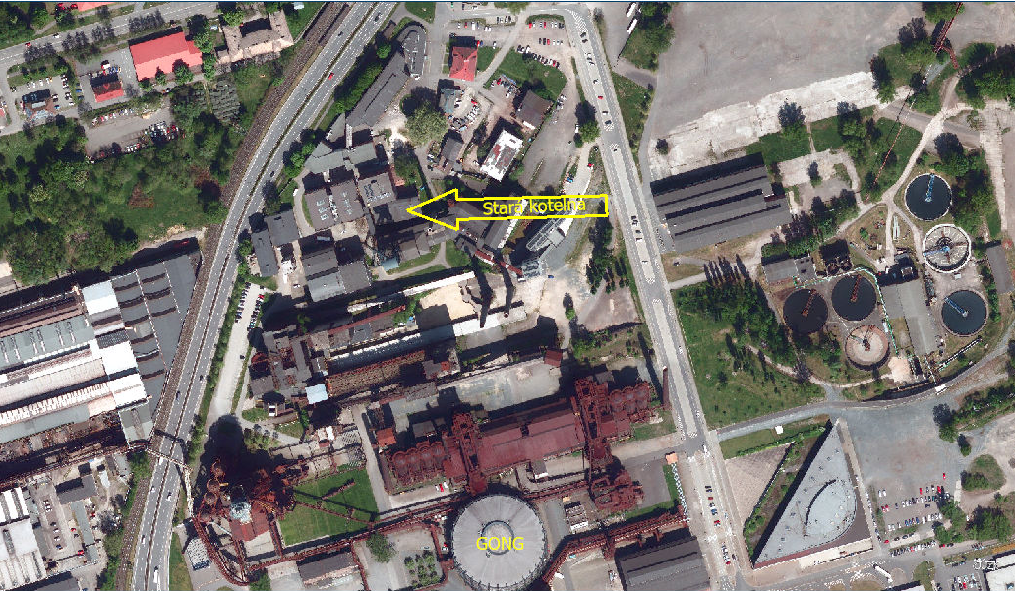

Věc
Ukončení Smlouvy o smlouvě budoucí kupní a zřízení služebností ev. č. 2252/2020/MJ uzavřené se spolkem Dolní oblast VÍTKOVICE, z.s., se sídlem Vítkovice 3004, 703 00 Ostrava, IČO: 75125285.

Předmět budoucí koupě
- pozemek parc. č. 3220/3, zastavěná plocha a nádvoří, jehož součástí je stavba, bez čp/če, jiná st. včetně součástí a příslušenství,
- část pozemku parc. č. 3220/1, ostatní plocha, manipulační plocha, včetně součástí (stavby komína kotelny) odpovídající vnější obvodové straně stavby komína kotelny,

vše v katastrálním území Moravská Ostrava, obec Ostrava, ve vlastnictví Dolní oblasti VÍTKOVICE, z.s.

Účel
Účelem nabytí byl projekt revitalizace Staré kotelny s možností rozšíření FAJNE DÍLNY při zachování kulturní památky.

Doplňující informace
Nemovité věci v katastrálním území Moravská Ostrava, obec Ostrava, které tvoří předmět budoucího převodu, jsou zapsané u Katastrálního úřadu pro Moravskoslezský kraj, katastrální pracoviště Ostrava na listu vlastnictví č. 13360, pro katastrální území Moravská Ostrava, obec Ostrava, obec Ostrava a nacházejí se v uzavřeném průmyslovém areálu „Dolní oblast Vítkovice“. Přístup k nim je zajištěn přes zpevněné vnitro-areálové komunikace. Přístup do areálu je z ulice Místecká nebo Ruská.

Pozemek parc. č. 3220/3 jehož součástí je stavba bez čp/če, jiná stavba, je součástí areálu národní kulturní památky rejstříkové č. ÚSKP 296 „Důl Hlubina a vysoké pece a koksovna Vítkovických železáren“ a je vedena jako „kotelna“ se 4 parními kotli Garbe, dále jen „Stará kotelna“.
Rovněž stavba komína kotelny, která je součástí pozemku parc.č. 3220/1, je označena jako součást národní kulturní památky s názvem: „Důl Hlubina a vysoké pece a koksovna Vítkovických železáren“ a je vedena jako „komín kotelny“.

Za účelem nabytí předmětu budoucí koupě byla na základě usnesení č. 0928/ZM1822/15 zastupitelstva města dne 24.06.2020 uzavřena s DOV Smlouva o smlouvě budoucí kupní a zřízení služebností ev. č. 2252/2020/MJ, která je přílohou č. 3 předloženého materiálu.

Ve Smlouvě o smlouvě budoucí kupní a zřízení služebností ev. č. 2252/2020/MJ bylo mimo jiné ujednáno, že se do 4 let uzavře kupní smlouva (lhůta může být prodloužena maximálně o 2 roky v případě výskytu objektivních důvodů, které zabrání v uzavření kupní smlouvy ve sjednané 4leté lhůtě), a pokud se tak nestane, vzniká oběma smluvním stranám právo od smlouvy odstoupit.

SMO se dále ve smlouvě zavázalo vyzvat DOV k uzavření kupní smlouvy, když budou kumulativně splněny následující podmínky:
- dle dokumentace pro vydání společného povolení (kterým se stavba umisťuje a povoluje) nebo projektové dokumentace pro vydání stavebního povolení, která bude zpracována pro realizaci revitalizace Staré kotelny, rozpracované do stupně dokumentace pro provádění stavby, bude celková užitková plocha využitelná pro provozování řemeslného inkubátoru v intencích preambule této smlouvy činit minimálně 900 m²,
- dle rozpočtu odpovídajícímu stupni dokumentace pro provádění stavby, který bude součástí dokumentace uvedené v písm. a) zpracované pro realizaci revitalizace Staré kotelny v intencích smlouvy, budou předpokládané celkové náklady na revitalizaci Staré kotelny včetně prohlídkové trasy činit maximálně 100.000.000 Kč (bez DPH), přičemž do částky 100.000.000 Kč (bez DPH) se pro účely splnění této podmínky započítají také celkové náklady (bez DPH) na zpracování dokumentace uvedené v písm. a) a kupní cena,
- pro realizaci revitalizace Staré kotelny včetně prohlídkové trasy v intencích preambule smlouvy bude na základě žádosti ze strany budoucího kupujícího příslušným stavebním úřadem vydáno:
- stavební povolení, které nabude právní moci nebo
- společné povolení (kterým se stavba umisťuje a povoluje), které nabude právní moci.

Na základě Rozhodnutí Krajského úřadu Moravskoslezského kraje, odboru kultury a památkové péče ze dne 22.03.2019, č.j. MSK 36422/2019, dle kterého by byl návrh revitalizace „Staré kotelny“ přípustný jen za určitých podmínek, byla vyhotovena předběžná koncepční studie k revitalizaci objektu Staré kotelny, která reflektovala všechny nutné podmínky.
Rozhodnutí č.j. MSK 36422/2019 je přílohou č. 4 předloženého materiálu.

K výše uvedené studii vydal Krajský úřad Moravskoslezského kraje, odbor kultury a památkové péče, dne 19.04.2023 Rozhodnutí č.j. MSK 54317/2023, kde se vyjádřil k navrženým stavebním úpravám jako k nepřípustným.
Rozhodnutí č.j. MSK 54317/2023 je přílohou č. 5 předloženého materiálu.

S ohledem na výše uvedené rozhodnutí se stal tento projekt pro město nerealizovatelný, jak z důvodu finanční nákladovosti, tak z důvodu neproveditelnosti vyplývajících požadavků orgánu státní památkové péče, jelikož památková hodnota národní kulturní památky spočívá v jeho jedinečnosti, nelze nerespektovat architektonický a historický charakter a uzpůsobit novému prostoru pro komerční využití.

Stanoviska
Odbor investiční netrvá na požadavku nabytí nemovitostí v souladu s ustanovením Smlouvy o budoucí smlouvě kupní a zřízení služebnosti ev. č. 2252/2020/MJ za účelem revitalizace „Staré kotelny“ k jejímu dalšímu využití pro spolek „Řemeslný inkubátor z.s.“, a to z důvodu
ukončení projektu „Revitalizace staré kotelny v DOV – Řemeslný inkubátor Ostrava“.

Odbor strategického rozvoje vzhledem k ukončení projektu „Staré kotelny“, doporučuje ustoupení od Smlouvy o budoucí smlouvě kupní a zřízení služebnosti ev. č. 2252/2020/MJ. V rámci přípravy tohoto záměru byly v režii Řemeslného inkubátoru z.s. vynaloženy náklady ve výši 50 tis. Kč, související se zpracování koncepční studie přestavby „Staré kotelny“.
Další rozvoj Řemeslného inkubátoru bude řešen v rámci projektu "Rekonstrukce objektu na ul. Hlubinská" a to v souladu s usnesením RM č. 05232/RM2226/77 ze dne10.09.2024, kterým bylo schváleno zahájení přípravy projektu.
Souběžně je řešena změna financování provozu Řemeslného inkubátoru, a to z provozních příspěvků členů spolku na financování v režimu SGEI (služby obecného hospodářského zájmu). O uzavření Smlouvy o poskytnutí vyrovnávací platby za poskytování služeb v obecném hospodářském zájmu mezi statutárním městem Ostrava a spolkem Řemeslný inkubátor Ostrava z.s. rozhodlo ZM ze dne 17.09.2025, usnesením č. 1508/ZM2226/25. Důvodem jsou podmínky dotačního programu a stanovisko řídícího orgánu (MŽP), který podpoří projekt rekonstrukce objektu na ul. Hlubinská pouze za předpokladu financování provozu výše uvedenou formou, tj. SGEI. Celkové náklady na realizaci projektu činí 65 mil. Kč, předpokládaná výše dotace cca 45 mil. Kč.

Projednáno v radě města
Předložený návrh byl projednán v radě města dne 25.11.2025. Rada města na své schůzi souhlasila s uzavřením Dohody o ukončení Smlouvy o smlouvě budoucí kupní a zřízení služebností tak, jak je uvedeno v bodu 1) návrhu usnesení předloženého materiálu.

Upozornění
Tento materiál obsahuje informace podléhající ochraně osobních údajů, které by neměly být zveřejňovány dle zák.č. 106/1999 Sb., o svobodném přístupu k informacím, ve znění pozdějších předpisů, jelikož jsou chráněny zák.č. 110/2019 Sb., o zpracování osobních údajů.

Vzhledem ke všemu výše uvedenému je navrhováno orgánům města přijmout usnesení dle předloženého materiálu.

